**Clank And Clutch**

# **Objetivos**

En este juego de simulación tendrás que manejar tu tiempo y recursos para conseguir la mayor cantidad de dinero posible.

Para ello, tienes que **recoger un pedido** de una mesa recibidor con una caja registradora y **dejarlo en la mesa de crafteo azul** (es una mesa con unas herramientas por encima y el cuadrado del centro azul oscuro)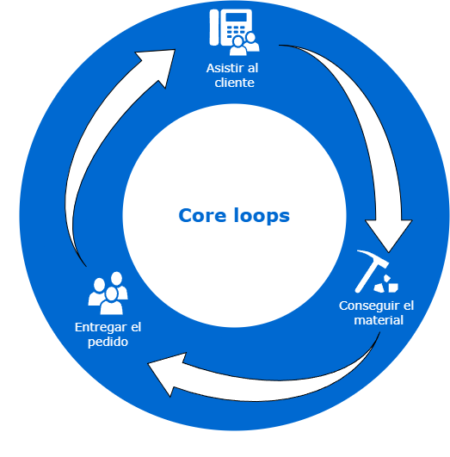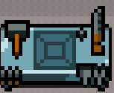

Para ello tendrás que

recoger unos materiales

que se especificarán en un panel arriba a la izquierda cuando aceptas un pedido.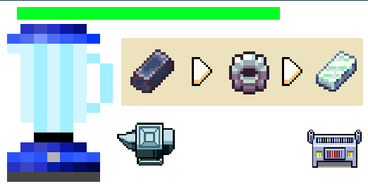

Los materiales se dividen en:

**Materiales básicos**

* **Madera**: Se procesa con la sierra para recibir tablones.
* **Metal**: Se procesa primero en el horno y después en el yunque
* **Engranajes**: No se procesa y se mete directamente.
* **Arena**: Se procesa en el horno.

### Colocando estos materiales en orden encima del objeto ya puesto en la mesa de crafteo dentro del tiempo establecido te indicará por unos cuadrados encima del objeto si es posible repararse o no

**¿Cómo se juega?**

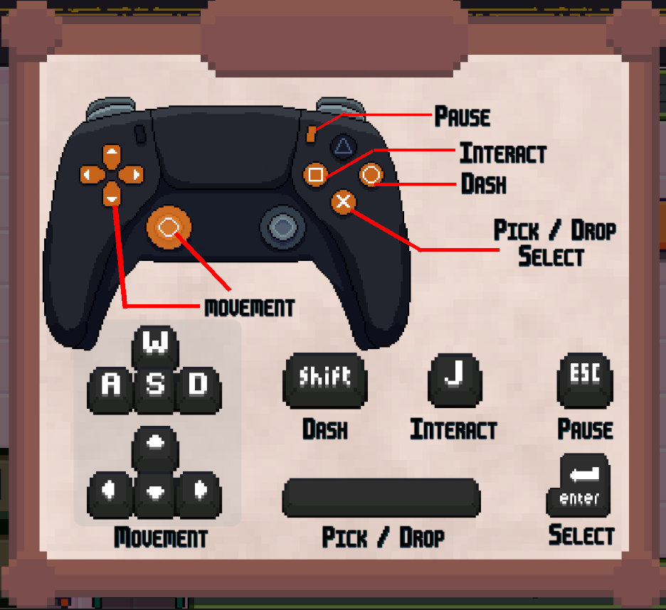

* **Movement:** Sirve para mover al personaje y también moverte entre los distintos botones de las interfaz.
* **Pause:** Para abrir el menú de pausa en las escenas de selección de nivel y en el nivel en sí, se accede a los controles, a la salida a la escena de selección de nivel, continuar con la escena o reiniciarla.
* **Pick/Drop:** Para recoger y dejar los objetos de las mesas, de la cinta mecánica y de las estaciones de trabajo
  + El horno comienza su trabajo al soltar el objeto correspondiente sobre este
  + Se tiran objetos en la papelera tras soltarlos en esta
* **Interact:** Para procesar los objetos en la sierra (mantenido pulsado) y el yunque (pulsando varias veces) y para accionar el extintor (mantenido pulsado) cuando esté en las manos del jugador
* **Select:** Para confirmar la selección de un botón y para acceder al nivel desde la escena de selección de nivel
* **Dash:** Para realizar un movimiento rápido hacia la dirección que el personaje está mirando. Una vez que se acaba este movimiento, se puede realizar otro. Cuando colisiona con algo, el dash no se cancela.